PLAN DE ADAPTACIÓN DE LA GUÍA AMBIENTAL (PAGA) PARA EL PROYECTO DE MEJORAMIENTO DE LA VÍA EXISTENTE, DESDE PUERTO BERRÍO ESTE HASTA CONEXIÓN RUTA DEL SOL, EN EL DEPARTAMENTO DE SANTANDER
CAPÍTULO 10: PLAN DE CONTIGENCIA.
CONCESIÓN AUTOPISTA RÍO MAGDALENA S.A.S
BOGOTA, ABRIAL DE 2010

TABLA DE CONTENIDO

10. plan de contingencia 3
10.1 Objetivos 3
10.1.1 Objetivo general 3
10.1.2 Objetivos específicos 3
10.2 Conceptualización de la Identificación y Análisis de Riesgos 4
10.2.1 Riesgo 4
10.2.2 Amenaza 4
10.2.3 Vulnerabilidad 5
10.2.4 Generación del riesgo 5
10.2.5 Prevención y reducción del riesgo 6
10.3 Análisis del riesgo 6
10.3.1 Metodología 6
10.3.2 Identificación de Amenazas 9
10.3.3 Análisis de probabilidad de ocurrencia de las amenazas identificadas 13
10.3.4 Análisis de vulnerabilidad 14
10.3.5 Evaluación del riesgo 14
10.3.6 Análisis de Resultados 16
10.4 Lineamientos para la estructuración del Plan de Contingencia 16
10.4.1 Plan Estratégico 17
10.4.2 Plan Operativo 29
10.4.3 Plan Informativo 33
BIBLIOGRAFÍA 35

ÍNDICE DE TABLAS

Tabla 10.1 Medidas cualitativas de la probabilidad 7
Tabla 10.2 Medidas cualitativas de las consecuencias 7
Tabla 10.3 Matriz de análisis cualitativo de riesgos 8
Tabla 10.4 Susceptibilidad de amenaza sísmica 9
Tabla 10.5 Análisis cualitativo de las amenazas identificadas en el área del proyecto 13
Tabla 10.6 Análisis cualitativo de la vulnerabilidad en el área del proyecto 14
Tabla 10.7 Cálculo del nivel de riesgo 15
Tabla 10.8 Entidades de respuesta involucradas ante eventos de emergencia 17
Tabla 10.9 Elementos que debe contener el botiquín tipo C 27
Tabla 10.10 Notificación de emergencia 30

ÍNDICE DE FIGURAS

Figura 10.1 Componentes del Riesgo 4
Figura 10.2 Organigrama de brigadistas 28
Figura 10.3 Organigrama de respuesta de emergencias 30

ÍNDICE DE FOTOGRAFÍAS

Fotografía 10.1 Accidente maquinaria pesada 10
Fotografía 10.2 Derrame de almacenamiento 11
Fotografía 10.3 Abrevadero (Jagüey) de la ganadería 11
Fotografía 10.4 Valla de Poliducto Sebastopol-Santa Rosa 12
Fotografía 10.5 Incendio Forestal 12
Fotografía 10.6 Erosión pie de vaca 13

plan de contingencia

Este capítulo se presenta el plan de contingencia correspondiente al proyecto “mejoramiento de la vía existente, desde Puerto Berrío este hasta conexión Ruta del Sol, en el departamento de Santander” en el municipio de Cimitarra específicamente en las verederas de Puerto Olaya y San juan.

El siguiente plan corresponde a los resultados obtenidos en el análisis de los procedimientos a llevar a cabo en los frentes de trabajo y podrá ser reformado en la medida que se identifiquen factores de riesgo adicionales a los iniciales y los adquiridos en las evaluaciones de los programas de seguimiento.

Objetivos

    - Objetivo general

Generar una herramienta de prevención, mitigación, control y respuesta a las contingencias generadas durante la ejecución del proyecto que se puedan presentar en el Área de Influencia (AI).

    - Objetivos específicos

- Establecer los riesgos potenciales que se podrían generar por acciones naturales o por intervenciones de carácter antrópico, con el propósito de tomar acciones de prevención y control, y en el caso de presentarse una contingencia activar los mecanismos del Plan con los grupos de respuesta.
- Identificar las instituciones presentes en el área de influencia (AI), que puedan ofrecer sus servicios, para ser vinculadas al Plan de Contingencias.
- Incentivar la participación del personal que ejecutará el proyecto, así como de la comunidad en las actividades de prevención y atención de emergencias, como parte de un proceso educativo permanente.
- Asignar la posición, función y responsabilidad de las personas que integren el plan de contingencia.
- Minimizar los impactos que se pueden generar hacia:
- La comunidad y su área de influencia.
- Costos y reclamos de responsabilidad civil por la emergencia.
- Críticas de medios de comunicación y opinión pública, y consecuencias legales generadas por las contingencias.

Conceptualización de la Identificación y Análisis de Riesgos

    - Riesgo

El riesgo es un concepto complejo, sujeto a la probabilidad de algo que pudiera ocurrir pero que aún no se produce, que tiene su escenario en el futuro. Es un concepto complicado, compuesto por otros tres aspectos: la eventualidad, las consecuencias y el contexto. Este último le da el matiz de la singularidad. El riesgo se compone de la amenaza ambiental de que un evento suceda y la vulnerabilidad d los residentes de ese territorio. Tiene, por lo tanto, un componente natural y un componente social. (Eraso, 2008)

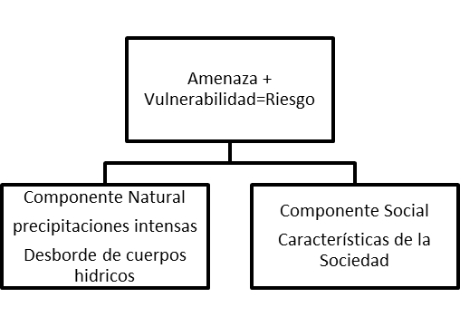
Figura 10.1 Componentes del Riesgo
Fuente (Eraso, 2008)
    - Amenaza

Se define las amenazas como eventos físicos latentes, lo que quiere decir que es la probabilidad que pueda ocurrir eventos físicos dañinos en un futuro y de acuerdo a su origen se puede clasificar en: naturales, socio-naturales o antropogénicos (caribe, 2015)

Las amenazas naturales, se derivan de la misma dinámica de la naturaleza, como por ejemplo los sismos. Sin embargo hay que aclarar que solamente la presencia de estos eventos no son la causa de la amenaza ya que se ha venido presentando desde la evolución del planeta, por lo general su transformación en amenaza sucede cuando existen asentamientos en lugares inadecuados y con baja resiliencia, elasticidad y altos niveles de vulnerabilidad por lo cual el ambiente como recurso se transforma en una amenaza. (caribe, 2015)

Por otro lado las amenazas de origen antropogénicas son ocasionadas por las acciones humanas al ambiente, durante el desarrollo de sus actividades diarias sin tomar precaución de la explotación a los recursos naturales o minimizando los impactos que pueda generar al ambiente y de acuerdo a este manejo es que se puede tener un potencial de amenaza alta o baja. Un ejemplo claro es la contaminación atmosférica e hídrica que se genera principalmente en las zonas industriales que en el caso del aire son arrastrados por el viento y en el agua por el vertimiento directo sin un pre-tratamiento.

Por último el tercer factor de riesgo es la amenaza socio-naturales que es la mezcla entre lo natural y lo antrópico. En su mayoría son los generados por la degradación ambiental causadas directamente por el hombre y su repercusión ya no es a nivel local sino regional, nacional o global. Tal es el caso del cambio climático (caribe, 2015)

    - Vulnerabilidad

Hay varias formas de hablar de vulnerabilidad como objetos de estudio haya que evaluar: se puede hablar de vulnerabilidad sísmica, ecológica, económica, del mercado, institucional, ambiental, entre otras; en todos los casos se entiende como vulnerable se entiende como lo que puede ser afectado por un peligro, utilizando una escala valorativa, subjetiva, que testifica que lo que se está evaluando es muy, poco, moderadamente o altamente vulnerable. (Delgado Villasmil, 2015)

Por otra parte también se puede decir que la vulnerabilidad significa una propensidad de sufrir daño, pero a su vez, una medida de las dificultades que enfrenta una sociedad para recuperarse del daño sufrido. La vulnerabilidad, en cualquiera de sus distintas expresiones es socialmente construida. A la vez que se expresa en condiciones de inseguridad, cada expresión es en sí, el resultado de procesos sociales complejos, íntimamente relacionados con las modalidades de desarrollo o no histórico o actual, de la sociedad bajo análisis. (Lavell, 2015)

    - Generación del riesgo

La generación del riesgo depende de peligro al que se encuentra expuesto un territorio en un tiempo específico y son determinados por la vulnerabilidad (fragilidad física, económica, social, ambiental, política, cultural, ideológica etc.) y la amenaza, generadas por fenómenos naturales, socio-naturales o humanas no intencionales en un lugar fijo.

Por lo anterior podemos concluir que el riesgo obedece a la vulnerabilidad de los elementos expuestos y por la magnitud o intensidad de la amenaza.

    - Prevención y reducción del riesgo

La prevención de riesgos es la técnica que permite el reconocimiento, evaluación y control de los riesgos ambientales que puedan causar accidentes y/o enfermedades profesionales. (Díaz Galleguillos)

Con respecto a la reducción del riesgo específicamente de desastres es un enfoque de amplio alcance que incluye toda acción dirigida a reducir los riesgos. Estas acciones pueden ser de orden político, técnico, social o económico. La reducción del riesgo puede recubrir formas tan variadas como el asesoramiento en la definición de políticas, legislación, planes de preparación ante emergencias, proyectos agrícolas, planes de seguro. El enfoque hace posible que las personas reflexionen y se esfuercen en toda la sociedad, con el fin de asegurar que todos, desde la jerarquía más alta (gobierno), tomen las decisiones correctas para reducir al máximo el riesgo y las repercusiones que esto pueda generar. Actuando así, cuando se acerque una inundación por ejemplo no podrá hacer que el mal tiempo desencadene en un desastre que se espera que ocurra. (Union interparlamentaria, 2010)

Análisis del riesgo

    - Metodología

Para este plan de contingencia se utilizó la metodología de la Norma Técnica Colombiana NTC 5254, donde se manifiesta que la gestión del riesgo es un método aplicado a un método lógico y sistemático para identificación, análisis, evaluación, tratamiento, monitoreo y comunicación de los riesgos asociados con cualquier actividad, función, de forma que posibilite que las organizaciones minimicen perdidas y maximicen oportunidades. (ICONTEC, 2004)

Con el propósito de realizar un análisis del riesgo hay diferentes formas de hacerlo, pero depende de la información que se tenga y la disponibilidad de datos. Ya teniendo certeza de estos parámetros se prosigue a escoger el análisis de estos por medio: cualitativo, semi-cualitativo y cuantitativo.

- Cualitativo: Emplea palabras o escala descriptivas para describir la magnitud de las consecuencias y la posibilidad de que estas ocurran. Estas escalas pueden adaptarse o ajustarse según las circunstancias, y se pueden emplear diferentes descripciones para diferentes riesgos. (ICONTEC, 2004)
- semi cuantitativo: se asignan valores a escala cualitativa. No es obligatorio que el número asignado a cada descripción tenga relación exacta con la magnitud real de las consecuencias o posibilidades. El fin es priorizar más detalladamente de la que se logra con la cualitativa. (ICONTEC, 2004)
- Cuantitativo: Utiliza valores numéricos (en lugar de las escalas descriptivas empleadas en los anteriores análisis), tanto para las consecuencias como para la posibilidad a partir de datos de una variedad de fuentes. La calidad del análisis depende de la exactitud y de la integridad de los valores numéricos empleados. (ICONTEC, 2004)

La metodología hacer utilizada en este capítulo será de forma cualitativa, para obtener la indicación del nivel del riesgo.

Como se mencionó anteriormente para aplicar la metodología escogida, se utiliza una escala que se puede acomodar para la situación del proyecto “mejoramiento de la vía existente, desde Puerto Berrío este hasta conexión Ruta del Sol, en el departamento de Santander”, tal como se presenta en la siguiente Tabla 10.1 y la Tabla 10.2.

Tabla 10.1 Medidas cualitativas de la probabilidad
NIVEL | DESCRIPTOR | DESCRIPCIÓN
A | Casi cierto | Se espera ocurra en la mayoría de las circunstancias
B | Probable | Puede probablemente ocurrir en la mayoría de las circunstancias
C | Posible | Es posible que ocurra en algunas veces
D | Improbable | Podría ocurrir en algunas veces
E | Raro | Puede ocurrir solamente en circunstancias excepcionales
Fuente (ICONTEC, 2004)

Tabla 10.2 Medidas cualitativas de las consecuencias
DESCRIPTOR | DESCRIPCIÓN
 | PERSONAS* | SISTEMAS** | RECURSOS***
Insignificante | No hay lesionados | Impacto ambiental insignificante | Pérdidas financieras pequeñas
Menor | Tratamiento de primeros auxilios | Impacto controlado en el sitio | Medianas pérdidas financieras
Moderada | Requiere tratamiento médico | Impacto excede el ámbito del sitio | Pérdidas financieras altas
Mayor | Lesiones severas | Impacto excede al ámbito del sitio con efectos perjudiciales | Pérdida financiera importante
Catastrófica | Muertes | Impacto ambiental significativo | Enorme pérdida financiera
Fuente (ICONTEC, 2004)

*Se tendrá en cuenta el número y clase de víctimas, así como también el tipo y gravedad de las lesiones.
**Se considerará los impactos sobre el agua, el aire, los suelos, la fauna, la flora y el impacto social
***Se incorporará la evaluación de la infraestructura, equipos, productos, costos de las operaciones de control de emergencias, multas, indemnizaciones y atención médica, entre otros.

A fin de adquirir el nivel de riesgo, se traspone en una matriz por cada evento identificado, la probabilidad y las consecuencias evaluadas en las tablas anteriores.

Tabla 10.3 Matriz de análisis cualitativo de riesgos
PROBABILIDAD | CONSECUENCIAS
 | Insignificante | Menor | Moderada | Mayor | Catastrófica
Casi cierto | H | H | E | E | E
Probable | M | H | H | E | E
Posible | L | M | H | E | E
Improbable | L | L | M | M | E
Raro | L | L | M | H | H
Fuente (ICONTEC, 2004)

Convenciones:
E: Riesgo extremo, se requiere acción inmediata
H: Alto riesgo
M: Riesgo moderado
L: Riesgo inferior, gestionar mediante procedimientos de rutina

Se considerarán como riesgos aceptables aquellos que queden clasificados en la categoría L de riesgo inferior.

    - Identificación de Amenazas

- Naturales

Sismos: Se realizó con base a información segundaria para el municipio de Cimitarra ubicado en el departamento de Santander, según el Estudio General de Amenaza Sísmica de Colombia 2009 se realizó para actualizar las normas Colombianas de Construcción sismo resistente NSR – 10, por lo cual se calculó para cada zona un coeficiente de aceleración dependiendo de las condiciones del terreno, lo que indica que entre más alto sea en coeficiente de aceleración más alto será la susceptibilidad del terreno a la amenaza sísmica y más posibilidades tiene las estructuras de las edificaciones de ser apta ante el evento de las ondas sísmicas. Por lo anterior se revisó en este documento la zona de estudio dando como resultado lo que se muestra en la Tabla 10.4 Susceptibilidad de amenaza sísmica.

Tabla 10.4 Susceptibilidad de amenaza sísmica
Municipio | Coeficiente de Aceleración para Diseño (A_{a}) | Coeficiente de Aceleración para Daño (A_{d}) | Zona de Amenaza Sísmica
Cimitarra | 0.15 | 0.04 | Intermedia
Fuente (Asociación Colombiana de Ingeniería Sísmica, 2009)

Inundaciones: Para el tramo del proyecto en el área de estudio no se evidencia cuerpos de agua significativos por lo cual no habría una amenaza de este tipo.

Erosión: Dentro del municipio de cimitarra exactamente en las veredas de Puerto Olaya y San juan, podemos encontrar una variedad en cuanto a esta amenaza, debido a que hay pendientes en el terreno de (12-25%), que corresponden a erosiones altas y a niveles ligeros ya que hay zonas con pendientes planas (1-3%) y suaves (3-7%) lo cual limita la velocidad del agua en la superficie. (Alcaldia Municipio Cimitara, 2010)

Para el tramo del proyecto que se ubica en el departamento de Santander, se revisó el Esquema de ordenamiento territorial (EOT) de Cimitarra del año 2001, donde se evidencio:

Que la zona donde se realizara la obra de mejoramiento de la vía existente desde Puerto Berrío Este hasta conexión ruta del sol, solo se encuentra amenazas de Erosión en las veredas de Puerto Olaya y San Juan.
Por otra parte en la abscisa K 14+597 se evidencia que es una zona poco susceptible a amenazas (ver Anexo Capítulo 10)

- Antrópicas

Accidente de tránsito: Durante las actividades de ejecución de mejoramiento del tramo Puerto Berrío Este hasta Conexión Ruta del Sol, las obras civiles requieren de maquinaria pesada, equipos y vehículos para el transporte de personal, materiales e insumos, por ende habría un aumento del tránsito vehicular normal. Por esta razón se podría contribuir a una amenaza antrópica con relación a los accidentes que se tengan y se vea involucrados ya sea los vehículos y/o empleados y que originen daños a personas, a bienes o al medio ambiente, durante el desarrollo de las actividades contempladas en el proyecto.

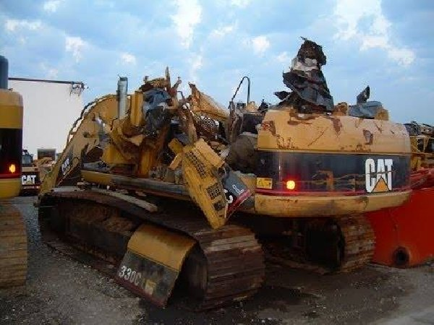
Fotografía 10.1 Accidente maquinaria pesada
Fuente (Teran, 2015)

Derrames de combustibles y lubricante: se podría generar una amenaza por derrame de combustible y lubricantes por varios factores como: la mala manipulación de los trabajadores de cada frente de obra o por el no correcto almacenamiento o transporte de estos químicos, cabe resaltar que este tipo de elementos son inflamables y requieren un manejo, almacenamiento y transporte adecuado para no producir deterioros al medio ambiente asociados a lo mencionado anteriormente.
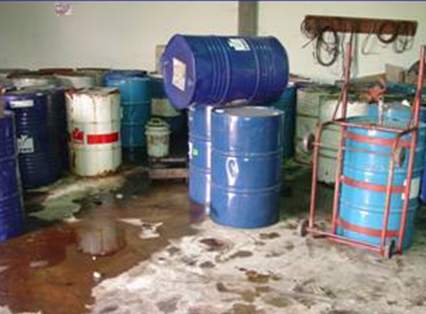
Fotografía 10.2 Derrame de almacenamiento
Fuente (Turmero Astros, 2007)

Contaminación de Cuerpos de Agua: En las veredas de Puerto Olaya y San Juan practican la ganadería excesiva, sin embargo puede haber una amenaza por la contaminación de cualquier tipo de cuerpo hídrico (Jagüey), ubicado en la zona por la mala práctica de la ganadería ejemplo: dejar que el ganado tome agua y haga su excreta en cuerpos de agua. También se podría generar por los trabajadores que no realicen una disposición adecuada de los residuos sólidos que se generen durante la ejecución del proyecto.

Fotografía 10.3 Abrevadero (Jagüey) de la ganadería
Fuente (Géminis Consultores S.A.S. , 2015)

Delincuencia común: Hace referencia a un delito cometido contra las normas jurídicas, los bienes materiales y las personas. En todo proyecto es factible la ocurrencia de actos de delincuencia común, que pueden llegar a dificultar las actividades de su ejecución, para el caso de la zona de estudio se podrá producir atentados al transporte por líneas de flujo de sustancias derivadas de hidrocarburos

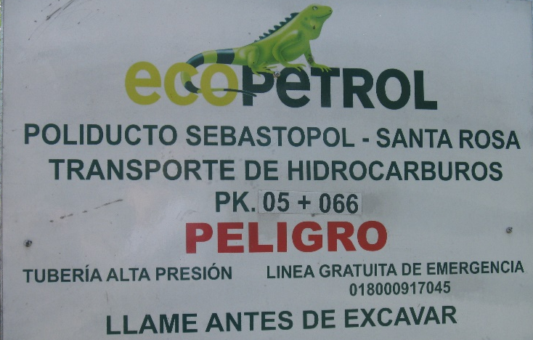
Fotografía 10.4 Valla de Poliducto Sebastopol-Santa Rosa
Fuente (Géminis Consultores S.A.S. , 2015)

Quemas: Son ocasionados por las personas que no tienen la percepción del daño que puede causar las colillas de cigarrillo, pedazos de vidrios que se encuentren en el área expuestos al sol, y por residuos de fogatas o quemas

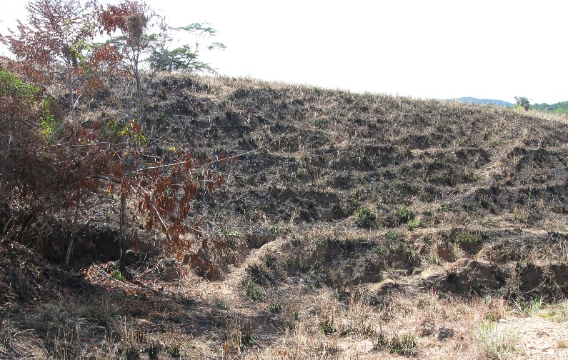
Fotografía 10.5 Incendio Forestal
Fuente (Géminis Consultores S.A.S. , 2015)

- Socio-Naturales

Deslizamiento: Se podría generar por el uso extensivo de ganadería generando una erosión conocido como pie de vaca donde se supera la carga del suelo lo que conllevaría a un deslizamiento en la zona del proyecto.

Fotografía 10.6 Erosión pie de vaca
Fuente (Géminis Consultores S.A.S. , 2015)

    - Análisis de probabilidad de ocurrencia de las amenazas identificadas

De conformidad con la metodología establecida, el análisis cualitativo de las amenazas se puede observar en la siguiente Tabla 10.5 Análisis cualitativo de las amenazas identificadas en el área del proyecto

Tabla 10.5 Análisis cualitativo de las amenazas identificadas en el área del proyecto
Tipo | AMENAZAS | PROBABILIDAD
 |  | Casi  cierto | Probable | Posible | Improbable | Raro
Naturales | Sismos |  |  | X
 | Inundaciones |  |  |  | X
 | Movimientos en masa |  | X
Antrópicas | Accidente de tránsito |  |  | X
 | Derrames de combustibles y lubricante |  |  | X
 | Delincuencia común |  |  | X
 | Quemas |  |  | X
 | Contaminación cuerpo de agua |  |  | X
Socio-Naturales | Deslizamiento |  | X
Fuente (Géminis Consultores S.A.S. , 2015)

    - Análisis de vulnerabilidad

De acuerdo a la metodología escogida, el análisis cualitativo de la vulnerabilidad para el proyecto se puede observar en la siguiente tabla:

Tabla 10.6 Análisis cualitativo de la vulnerabilidad en el área del proyecto
Tipo | AMENAZAS | CONSECUENCIAS
 |  | Insignificante | Menor | Moderada | Mayor | Catastrófica
Naturales | Sismos |  |  |  | X
 | Inundaciones |  |  | X
 | Movimiento de masa |  |  |  | X
Antrópicas | Accidente de tránsito |  |  |  | X
 | Derrames de combustibles y lubricante |  |  | X
 | Delincuencia común |  | X
 | Quemas |  |  |  | X
 | Contaminación cuerpo de agua |  |  |  | X
Socio-Naturales | Deslizamiento |  |  |  | X
Fuente (Géminis Consultores S.A.S. , 2015)

    - Evaluación del riesgo

Con base en la identificación y evaluación de la probabilidad de ocurrencia de las amenazas y el análisis de la vulnerabilidad. Ahora podemos calcular el nivel de riesgo en la siguiente tabla:

Tabla 10.7 Cálculo del nivel de riesgo
AMENAZAS |  | Probabilidad | Consecuencias | Nivel de riesgo | Observaciones
Naturales | Sismos | Posible | Mayor | E | Se requiere intervención
 | Inundaciones | Improbable | Moderada | M | No se requiere intervención, pero sí de un seguimiento rutinario
 | Movimiento de masa | Probable | Mayor | E | Se requiere intervención
Antrópico | Accidente de transito | Posible | Mayor | E | Se requiere intervención
 | Derrames de combustibles y lubricante | Posible | Moderado | H | Se requiere intervención
 | Delincuencia común | Posible | Menor | M | No se requiere intervención, pero sí de un seguimiento rutinario
 | Quemas | Posible | Mayor | E | Se requiere intervención
 | Contaminación cuerpo de agua | Posible | Mayor | E | Se requiere intervención
Socio-Naturales | Deslizamiento | Probable | Mayor | E | No se requiere intervención, pero sí de un seguimiento rutinario
Fuente (Géminis Consultores S.A.S. , 2015)

Convenciones:
E: Riesgo extremo
H: Alto riesgo
M. Riesgo moderado
L: Riesgo inferior, es considerado Aceptable.

    - Análisis de Resultados

Los resultados de la evaluación del riesgo, tenemos según la tabla anterior seis (6) niveles de riesgo extremo, identificadas con la letra E, las cuales corresponden a: Sismo, movimientos en masa, accidentes de trabajo, incendios rurales, contaminación a cuerpos hídricos y deslizamientos, la mayoría de estos corresponden a amenazas de tipo antrópico, por lo anterior podemos decir que si se realiza una buena gestión del manejo de equipos, residuos e insumos podremos minimizar estas amenazas que siempre estarán latentes por las actividades que se desarrollan en el proyecto.

Por otro lado tenemos otra clasificación del nivel de riesgo como moderado (M) que pertenecen a, delincuencia común e inundaciones, esta última aunque no se encuentran cuerpos hídricos que generen este tipo de amenaza, podría existir dependiendo del manejo que se den ya que aunque no tengan fuentes de agua significativas para la captación si se realiza un manejo inadecuado podría cambiar esta situación.

Finalmente encontramos un alto riesgo (H), concerniente a derrames de combustibles y lubricantes debido a que por ser elementos inflamables pueden ocasionar varias consecuencias como por ejemplo incendios, quemaduras en la piel y contaminación en cuerpos hídricos, suelos entre otras.

Lineamientos para la estructuración del Plan de Contingencia

La finalidad de un plan de contingencia es establecer los lineamientos y acciones ya sea preventivas y de primeros auxilios, encaminados a incrementar la capacidad de respuesta ante cualquier contingencia de tipo natura, antrópico o socio-natural, así mismo el contar con un programa de contingencia formalmente establecido. (Sonora, 2015).

Este plan se orienta hacia los trabajadores y personal vinculado al proyecto, en tanto pueden desencadenarse eventos que podrían ser afectados por los mismos. En relación con la comunidad aledaña, las diferentes acciones del plan de contingencia están encaminadas a desarrollar acciones concertadas con los entes municipales de manera que en caso de presentarse una contingencia, pueda llevarse a cabo una intervención adecuada que disminuya los efectos de la misma sobre la comunidad del área de influencia.

Así que podemos concluir que el plan de contingencia es preventivo y para que funcione se debe contar con una estructura para este caso será: estratégica, operativa e informativa que ayuda a controlar una situación de emergencia o a minimizar las consecuencias negativas que se puedan generar.

    - Plan Estratégico

Alcance: El plan estratégico está orientado a la planificación de la seguridad cuando se presente una emergencia durante la ejecución de la obra de mejoramiento de la calzada existente de Puerto Berrío Oeste hasta Conexión Ruta del Sol y la definición de actividades tendientes a minimizar los impactos que se pueden presentar.

Cabe resaltar que el desarrollo de las actividades estará a cargo del personal de SISO, y las especificaciones de las acciones se describirán en el informe de cumplimiento para la interventoría

Responsabilidades: Además del personal de SISO el plan de contingencia debe contar con el apoyo del Comité Local para la Prevención y Atención de Emergencias y Desastres. (CLOPAD) y entes municipales de manera que en caso de presentarse una contingencia, pueda llevarse a cabo una intervención adecuada que disminuya los efectos de la misma sobre la comunidad del área de influencia

Cobertura geográfica y Social: El plan de contingencia está encaminado al personal vinculado a la obra y a la población aledaña, dado que cuando se presente una emergencia esta puede no solo afectar a los trabajadores; por esta razón se requiere del apoyo de entidades de respuesta ante un evento que se encuentren dentro o en cercanías donde se ejecutara el proyecto, que corresponde al municipio de cimitarra en las veredas de Puerto Olaya y San Juan en el departamento de Santander.

Por otra parte el hospital más adyacente a la obra se encuentra en el municipio de Puerto Berrío (centro poblado), por tal razón se anexa como entidad, ya que en caso de un suceso el hospital de cimitarra queda muy lejos de donde se desarrollara el proyecto. A continuación se describen las entidades de respuesta para esta zona.

Tabla 10.8 Entidades de respuesta involucradas ante eventos de emergencia
ENTIDAD | INSTITUCIÓN | DIRECCIÓN | TELÉFONO
Cimitarra/Puerto Berrío
SALUD | Puesto de salud (puerto Araujo) Cimitarra |  | 6215474
 | Hospital la cruz (Puerto Berrío) | Carrera 7 No. 48-03 | 8332490
 | Puesto de Salud (Puerto Olaya) Cimitarra | - | -
LOCALES | Línea única de emergencias | - | 123
 | Alcaldía Cimitarra | Carrera 5 No. 6-10 | 6260242/6260060
 | Bomberos Cimitarra | - | 119
 | Policía Cimitarra | Cr 4 No 3-25 Barrio centro | 6261989-112
Fuente (Géminis Consultores S.A.S. , 2015)
Ver anexo 10.2

- Estrategias

Se plantean estrategias con el fin de dar cumplimientos a los siguientes objetivos:

- Evitar el nivel de afectación sobre la población y sus actividades
- Proteger el medio ambiente y atender las quejas y reclamos que ocasione la emergencia.
- Minimizar los costos ambientales, urbanísticos y financieros producidos por la emergencia.
- Disponer de un sistema de alerta para advertir de la inminencia de las amenazas
- Optimizar el uso de los recursos disponibles de las entidades de apoyo, así como de los habitantes implicados durante la emergencia.

Todo el personal de obra deberá:

- Todo el personal deberá ser calificado para los trabajos asignados, seguirá los procedimientos técnicos y operativos fijados y usará los EPP
- Se realizaran capacitaciones y preparación a los trabajadores acerca del riesgo que representa la labor que desempeñan. (Ver capítulo 5- Ficha DAGA-1.2-02 Capacitación ambiental al personal de obra)
- El responsable de SISO, definirá el sentido y señalizara las rutas de evacuación y puntos de reunión para las diferentes áreas o frentes de trabajo. Además realizara inspecciones antes de iniciar actividades con el fin de verificar que no se evidencien obstáculos y que las herramientas a utilizar en caso de emergencia se encuentren en buen estado y en caso necesario solicitar el mantenimiento o reparación de los mismos

Hay que tener en cuenta que las estrategias se dividen en:

Estrategias de prevención: es un sistema integrado, ordenado, eficiente y descentralizado con participación de las autoridades y población en general (trabajadores y comunidad aledaña), eliminando o reduciendo las pérdidas de vidas, bienes materiales y ambientales, y por ende el impacto socioeconómico

Por lo cual se enuncia un conjunto de medidas o estrategias diseñadas para eliminar o reducir los efectos de los peligros de todo tipo que pueden producir desastres, estas estrategias son:

Por Frentes de Trabajo

Para cada actividad a ejecutar en un área específica, se deberá inicialmente realizar un Análisis de Trabajo Seguro ATS, donde se analice los posibles riesgos de afectación del personal que esté involucrada en la ejecución de la obra como a la comunidad aledaña que pueda ser afectada por una emergencia; además se tiene que examinar el impacto que se tendrá en el medio ambiente, asociados a la ejecución de los trabajos. Este análisis deberá ser presentado para aprobación del Interventor. NO se podrá iniciar actividades sin el aval del interventor. Los responsables para realizar el ATS son:

El Ingeniero Residente de Obra Civil

Se encargará de describir de manera concisa las sub-actividades a realizar y de definir los equipos y herramientas que se van a utilizar.

El Jefe SISO

Realizará el panorama de riesgos de afectación de las personas encargadas de la ejecución de los trabajos y precisará los equipos, herramientas y materiales requeridos para garantizar que los trabajos se realicen de manera segura.

El Residente Ambiental

Diseñara los procedimientos de manejo ambiental a seguir en la ejecución de los trabajos y los equipos, herramientas y materiales requeridos para asegurar la calidad ambiental.

Estrategias de atención de la emergencia: Son las medidas y acciones que se determinan a partir de la evaluación de riesgos, de las condiciones a las que están expuestas la población y de las características particulares para cada uno de los factores detonantes por ejemplo: las condiciones meteorológicas y climáticas, las condiciones físicas, económicas y sociales de la población, funcionamiento, recursos y personal de las entidades de apoyo y de las instituciones de salud, características en diseño e infraestructura de las instalaciones y/o viviendas y el entrenamiento del grupo de respuesta.

- Conformación de brigadas

Para atender óptimamente las emergencias que se puedan generar en la obra, se deben conformar “Brigadas de Emergencia”, que cuenten con personal capacitado en primeros auxilios, búsqueda y rescate, unidades móviles de desplazamiento rápido, equipos de comunicaciones, equipos contra incendios, equipos de auxilios paramédicos, equipos de movimientos de tierra y remoción de escombros, de manera que estén preparados para atender un evento de orden natural, antrópico o socio-natural. Es importante que cada frente de trabajo conforme una brigada de emergencia, con su respectivo responsable.

El Personal que constituya las brigadas deberán ser seleccionadas por la empresa que ejecutará el proyecto y debe ser revisado y aprobado por la Interventoría antes de iniciar las obras.

Cuando se encuentre conformado el grupo de brigadistas se elegirá a un coordinador, con el fin de dirigir la emergencia y programar las diferentes actividades para la atención, y la cual reunirá características como: liderazgo, buen estado físico y mental, capacidad para tomar decisiones, estabilidad emocional, ser recursivo, conocer el área y tener voluntad de servicio y compromiso y sus funciones serán:

- Planear, coordinar, supervisar y ejecutar obras de prevención involucrando a todas las entidades ejecutoras de su ámbito
- Actualizar las estrategias para atender los eventos de manera eficaz.
- Conocer el plan de emergencia.
- Evaluar la respuesta a la emergencia
- Tener autoridad absoluta en las decisiones para combatir la emergencia.
- Organizar el funcionamiento de las brigadas
- Confirmar la capacidad para la atención y control de los eventos y asegurar la coordinación de éste con los grupos de reacción locales.
- Administrar los recursos asignados, siguiendo las normas y procedimientos establecidos por el proyecto.
- Implementar y evaluar el Plan de Emergencia en coordinación con los diferentes grupos.
- Supervisar la organización y las condiciones necesarias para garantizar el éxito de la evacuación.
- Asumir el control y manejo de las comunicaciones, por lo tanto, es el responsable por la toma de decisiones como: evacuación parcial o total y parada de actividades.
- Coordinar y verificar en campo la existencia del evento.
- Dar soporte y solidez a la estructura organizacional del plan de emergencias asumiendo el liderazgo del mismo.

Se deberá realizar entrenamientos a los brigadistas en temas como: (Higiene y seguridad industrial, 2011)

- Incendio

- Agentes extintores - extintores portátiles - tipos.
- Mangas - lanzas - nichos - válvula de teatro, procedimientos.
- Técnicas de desplazamiento, emplazamiento y ataque.
- Medidas de seguridad para los Brigadistas.
- Combate para distintos tipos de fuego.
- Plan de contingencia frente a un siniestro.
- Plan de evacuaciones parciales y totales.
- Cortes de suministro de fluidos.
- Provisión de agua, reserva de incendio, presión.
- Rescate de personas.
- Equipos de respiración autónoma.
- Procedimiento ante intervención de bomberos jurisdiccionales.
- Comunicaciones
- Manejo de sogas.
- Puntos de reunión para casos de evacuación.
- Derrames, control, zona caliente, tibia, fría.
- Distribución de energía eléctrica, gas, agua de incendio, (Accidentes Eléctricos)
- Cuartel para brigadistas.
- Equipamientos de intervención.
- Planificación de mantenimiento preventivo.

- Primeros Auxilios

- Las medidas generales a tomar frente a un accidente.
- El accionar general frente a un accidentado.
- Fracturas - inmovilizaciones.
- Hemorragias - hemostasias.
- Parto en la emergencia.
- Accidentes eléctricos.
- Quemaduras, por calor, eléctricas, químicas.
- Asfixias, por obstrucción, inmersión, gases tóxicos, compresión.
- Rescates en espacios confinados.
- Rescates en altura.
- Muerte súbita, clínica, biológica.
- R.C.P. (Resucitación Cardio-Pulmonar).
- Técnicas de transportes de heridos.
- P.H.T.L.S. (Apoyo vital al politraumatizado pre-hospitalariamente).

- Evacuación y rescate (HSE Services ltda, 2015)

- Plan de evacuación
- Características del plan de evacuación
- Fases del proceso de evacuación
- Detección del peligro
- Alarmas
- Preparación para la salida
- Aspectos importantes en la salida
- Cuando evacuar
- Funciones en emergencias
- Combate y control de siniestros
- Atención médica de emergencia
- Ayuda externa
- Técnicas de rescate con cuerdas
- Cuerdas usadas en rescate
- Nudos básicos
- Equipos de trabajos en alturas y rescate
- Puntos de anclaje
- Sistemas de poleas
- Técnicas de evacuación

De acuerdo a las amenazas identificadas, se considera oportuno conformar cuatro brigadas que prestarán atención antes, durante y después de la emergencia

Brigada control de incendios

Procedimientos Preventivos:

- Verificar de manera periódica las condiciones bajo las cuales se almacenan las sustancias inflamables, con el fin de determinar necesidades de ventilación.
- Verificar periódicamente el adecuado mantenimiento de equipo y maquinaria.
- Instalar un sistema de detección y alarma contra incendio que permita detectar la presencia de humo o aumento de temperatura.
- Consolidar y definir un programa de entrenamiento periódico para la brigada contra incendios.

Medidas de contingencia:

- En caso de presentarse un evento contingente de incendio o explosión y dependiendo de su magnitud, se deberá comunicar inmediatamente a los organismos de apoyo presentes en la zona del proyecto y evacuar a la comunidad, al personal y la maquinaria vinculada al proyecto que pueda verse en peligro.
- Activar las Brigadas de Emergencia.
- El personal que observe fuego o un amago de incendio debe informar inmediatamente, al mismo tiempo que evaluará la situación y si es posible tratar de extinguir el fuego con los extintores.
- La entrada en la zona de peligro debe hacerse, siempre que sea posible, con el viento por la espalda y la salida con el viento de cara.
- El personal debe abandonar los ambientes en peligro inmediatamente, apenas suenan las alarmas y así no exponer su vida.
- Después de la evacuación de personas y maquinaria se procederá a determinar los métodos para controlar el incidente sin que estos puedan causar problemas a las comunidades asentadas en cercanías al proyecto.
- En caso de incendios se deberán aislar las posibles fuentes de conflagración o propagación mediante el retiro de material comburente.
- En caso de necesidad, se paralizarán las operaciones del área comprometida y no se permitirá el funcionamiento de motores u otros equipos eléctricos no antideflagrantes y se debe cortar la corriente eléctrica en la zona comprometida, no se permitirá el funcionamiento de otros equipos o vehículos que pueden provocar un punto de ignición.
- Se debe observar la dirección del viento, y delimitar la zona de peligro y se impedirá el acceso a la misma del personal que no esté adecuadamente equipado.
- Se limitará el número de personas en la zona de peligro al mínimo imprescindible, controlándolos constantemente por un responsable que deberá permanecer en el exterior de la zona, el cual dispondrá de un equipo de socorro listo para intervenir si fuera necesario.
- Una vez controlada la emergencia se procederá a evaluar el estado final de la infraestructura con el fin de determinar las necesidades de reparaciones y restricciones.

Medidas cautelares en caso de emergencia:

- En caso de que el incendio se produzca, se debe evitar que el fuego se extienda rápida y libremente, es decir deberá causar el menor daño posible.
- Llamar al número de emergencia de las entidades que apoyan en el plan de emergencia
- Se debe aislar el área como mínimo 300 m. a la redonda.
- Mantener alejado el personal no autorizado.

Brigada de evacuación y rescate

Deben realizar recorridos 3 veces al día, antes, durante y al finalizar la jornada de trabajo en los centros de obra para revisar visualmente que el área de trabajo esté libre de obstáculos y condiciones que puedan poner en riesgo la seguridad de las personas.

Medidas de contingencia:

- Todo el personal debe acudir al punto de reunión principal acordado de antemano, para efectuar el conteo de personal.
- El personal de mantenimiento deberá hacer una inspección inmediata en las zonas donde se localicen tanques de combustibles, sistemas de agua, acopios de material, entre otros, a fin de verificar los posibles daños como consecuencia del sismo.
- El personal de mantenimiento deberá resguardarse en lugares seguros, luego dar aviso a las autoridades competentes del evento ocurrido. Posteriormente, hacer una inspección de las áreas afectadas y presentar un reporte en primera instancia de las vidas humanas afectadas y en segunda instancia de los equipos, materiales y maquinaria que hayan sufrido algún daño o deterioro como consecuencia del tsunami.
- El Supervisor entrará en contacto con INGEOMINAS y otras instituciones a fin de informar e informarse de los efectos del sismo y comunicar las medidas a la que hubiera lugar, en apoyo al personal de la empresa y la comunidad.
- El Coordinador General de la Emergencia podrá autorizar o negar el ingreso del personal a las áreas siniestradas, si existe riesgo para los trabajadores. Asimismo reportará los hechos a las Gerencias respectivas.

Medidas cautelares en caso de emergencia:

- Si mientras se conduce se produce un sismo o terremoto, el conductor deberá mantener la calma en todo momento, disminuir la velocidad y procurar detener su vehículo preferentemente en una zona abierta, libre o apartada de edificaciones, techos, laderas de cerros o barrancos. Pensar con claridad en que es lo más importante en esos momentos.
- Permanecer dentro de la cabina atento a la intensidad del sismo o tsunami y a la caída o derrumbe de edificaciones que pudieran comprometer su integridad.
- Mantener la calma, evaluar la situación y de ser factible reubicar la posición vehículo a otra más segura. Si la situación es crítica y se torna peligrosa para su integridad personal descender del vehículo y buscar ponerse a salvo en otra zona.

Brigada de primeros auxilios

Funciones

- Antes: Recibir capacitaciones y actualizarse periódicamente, sobre primeros auxilios, conocer el plan de emergencia y sus funciones, además debe conocer lo que puede hacer pero fundamental lo que no puede hacer, organizar botiquín, revisar continuamente el botiquín y las fechas de expiración de sus elementos, solicitando al coordinador los faltantes, realizar campañas informativas para prevenir accidentes, realizar simulacros de entrenamiento

- Durante: Prestar los primeros auxilios a los lesionados y realizar la valoración inicial de heridos, realizar la clasificación de heridos y remitir con acompañante en caso necesario, llenar registro y hacer seguimiento a la situación del paciente, solicitar ayuda médica requerida según la valoración de la persona afectada, trasladar en forma segura a los heridos a los diferentes hospitales cercanos, hablar con claridad al herido sobre la condición actual, sin generar pánico. No hacer afirmaciones o especulaciones sobre el diagnostico de salud, deben permitir la intervención de expertos en la salud,

- Después: Solicitar al coordinador apoyo externo en casi necesario, informar sobre estado de los heridos a los organismos de socorro y llevar registro de este y de los traslados, solicitar reposición de implementos de primeros auxilios, participar en las actividades de investigación del siniestro y evaluación de la respuesta y de la atención de la emergencia e implementara junto con el coordinador las acciones de mejora requerida por la evaluación.

Brigada de apoyo y control

Funciones

- Antes: Verificar que el personal se encuentre completo ante una emergencia, Evitar actos de robo y/o vandalismo con el grupo de vigilancia, restringir la entrada, asistir a las capacitaciones ante una emergencia, controlar la salida de personas del proyecto en coordinación con el coordinador de brigada y tener delimitada las zonas seguras.

-Durante: Apoyar y orientar a los servicios de socorro externos en el momento de llegar, entrar a las instalaciones de la empresa, controlar el impacto psicológico.

-Después: Acordonar el área afectadas en una emergencia y participar en las actividades de restauración de las áreas afectadas.

- Recursos

Financieros: Presupuestos para funcionamiento, capacitaciones y entrenamientos.
Materiales: Adquisición de equipos y elementos de protección personal necesarios
Humanos: Contratación de personal especializado para el plan de emergencia y contingencia

- Dotación de equipos

Para cada brigada se debe contar con:

- 1 Área apropiada para la central de la brigada
- 2 Equipos de respiración autónoma
- 2 Linternas
- Hachas, barras y palas, 1 por persona
- Extintores adicionales a los que se encuentren en los vehículos, equipos, sitios temporales y fuentes de material, que se ubicaran en la central de la brigada (PQS-multipropósito, min. de 10 lb)
- 2 Camilla por centrales
- Sogas, manilas y cuerdas, 1 por persona
- Elementos de protección personal EPP, según el tipo brigadista
- Radioteléfono o celular (A cada uno de los integrantes de las brigadas, al Ingeniero ambiental residente, al Profesional Social y al Residente SISO)
- Pitos de alarma, 1 por persona
- Directorio de obra y de organismos de apoyo externo, el cual se ubicara en la central
- 1 kit de derrames para cada una de las emergencias detectadas por el personal SISO
- 2 Botiquín de primeros auxilios: según la Resolución 705 de 2007 de la secretaria de salud, para este tipo de proyectos se debe contar un botiquín de tipo C

Tabla 10.9 Elementos que debe contener el botiquín tipo C
ELEMENTOS | UNIDADES | CANTIDAD
Gasas limpias paquete | Paquete X 100 | 2
Gasas estériles paquete | Paquete por 3 | 20
Apósito o compresas no estériles | Unidad | 8
Esparadrapo de tela rollo 4" | Unidad | 4
Bajalenguas | Paquete por 20 | 4
Venda elástica 2 x 5 yardas | Unidad | 4
Venda elástica 3 x 5 yardas | Unidad | 4
Venda elástica 5 x 5 yardas | Unidad | 4
Venda de algodón 3 x 5 yardas | Unidad | 4
Venda de algodón 5 x 5 yardas | Unidad | 4
Clorhexidina o yodopovidona (jabón quirúrgico) | Galón | 2
Solución salina 250 cc o 500 cc | Unidad | 10
Guantes de látex para examen | Caja por 100 | 2
Termómetro de mercurio o digital | Unidad | 2
Alcohol antiséptico frasco por 275 ml | Unidad | 2
Tijeras | Unidad | 2
Linterna | Unidad | 4
Pilas de repuesto | Par | 4
Tabla espinal larga | Unidad | 1
Collar cervical adulto | Unidad | 4
Collar cervical niño | Unidad | 4
Inmovilizadores o férula miembros superiores (adulto) | Unidad | 2
Inmovilizadores o férula miembros inferiores (adulto) | Unidad | 2
Inmovilizadores o férula miembros superiores (niño) | Unidad | 2
Inmovilizadores o férula miembros inferiores (niño) | Unidad | 2
Vasos desechables | Paquete por 25 | 2
Tensiómetro | Unidad | 2
Fonendoscopio | Unidad | 2
Acetaminofén tabletas por 500 mg | Sobre por 10 | 4
Hidróxido de aluminio tabletas | Sobre por 10 | 4
Asa tabletas por 100 mg | Sobre por 10 | 2
Elemento de barrera o máscara para rcp | Unidad | 2
Fuente (Secretaria de Salud, 2007)

Como en cualquier sitio de trabajo los brigadistas cuentan con un organigrama que es el siguiente:

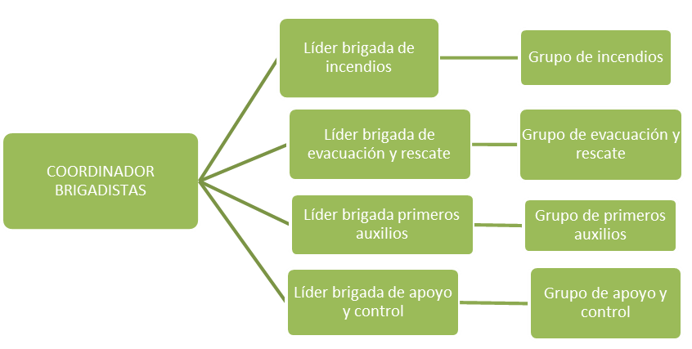
Figura 10.2 Organigrama de brigadistas
Fuente (Géminis Consultores S.A.S. , 2015)

Cuando se tenga establecido el personal que lo conformara cada brigada se presentarán en los Informes de Cumplimiento de interventoría, la identificación de las personas que lo integran.

- Simulacros

Un simulacro es una práctica sobre cómo se debe actuar frente a un caso de una emergencia, producida ya sea por un temblor, incendio entre otras. Los simulacros deben efectuarse, de ser posible, en cualquier lugar donde se pueda presentar una emergencia.

Realizar un simulacro tiene muchas ventaja una de ellas es que podemos comprobar, con anticipación, si las acciones de preparación son eficientes y nos permite de igual manera realizar una corrección en caso necesario, las acciones requeridas para una mejor atención de la emergencia en la zona del proyecto.

Por otra parte, nos permite estar bien entrenados para actuar de manera correcta ante una emergencia (desastre).

Etapas de un simulacro:

- Integración del equipo de trabajo
- Diagnóstico de vulnerabilidad
- Planeación
- Capacitaciones de brigadas.
- Organización
- Prueba
- Evaluación del simulacro.
Los responsables del simulacro deben responder a los propósitos establecidos en el plan de emergencia, deben usar técnicas conocidas, el personal debe estar capacitado y entrenado, no poner en riesgo a las personas y realizar el simulacro 1 vez al año en circunstancias lo más cercano a la realidad.

    - Plan Operativo

El plan operativo es la culminación del detalle de un plan estratégico que abarca los programas y actividades a efectuar, por medio de procedimientos que ponen en marcha las acciones de respuesta inmediata frente a un evento con el fin de facilitar el desplazamiento de todos los recursos humanos, técnicos y económicos requeridos en los diferentes tipos de eventualidades.

Mecanismo de notificación de emergencia:

Tabla 10.10 Notificación de emergencia
INTENSIDAD | SIGNIFICADO
Un Pitazo | hay que prepararse
Dos Pitazos | Activación de la brigada
Tres Pitazos o más de manera continua | Evacuar
Fuente (Géminis Consultores S.A.S. , 2015)

Organigrama:

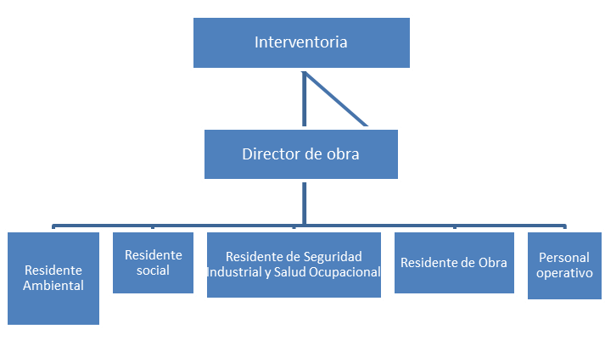
Figura 10.3 Organigrama de respuesta de emergencias
Fuente (Géminis Consultores S.A.S. , 2015)

a. Director de Obra.

Encargado de definir el nivel de activación de la emergencia, de acuerdo con los reportes generados por los residentes ambiental y/o social, e inspector de seguridad. Una vez definido el nivel de activación realiza las siguientes actividades:

- Autoriza la evacuación del frente de obra y/o instalaciones del contratista.
- Notifica la emergencia a autoridades locales y entidades de apoyo
- Realiza la investigación de causas y formula medidas preventivas.

b. Residente Ambiental

Reporta al director de obra, eventos que impliquen una grave afectación de recursos naturales y/o a terceros, definiendo si éstos son de carácter puntual o local, a fin de ejecutar alguno de los siguientes procedimientos:

- Definición de las medidas de manejo en obra para el primer caso de eventos puntuales.
- Notificación al director de obra para contactar entidades de apoyo, para eventos de carácter local.

c. Residente Social

Reporta al director de obra, eventos que impliquen una grave afectación a terceros, especificando si se trata de daños a:

- Infraestructura física: Viviendas, fachadas, edificaciones, redes de servicios.
- Afectación física a la vida de personas residentes en el área de influencia del proyecto.
- Movimientos de carácter cívico o comunitario que impliquen o no alteración del orden público en el área de influencia del proyecto.

d. Residente de Obra

Por su interacción directa con el personal operativo de la obra, representa la primera figura de notificación de la emergencia. Debe reportar al director de obra, de manera conjunta con los profesionales del área ambiental, social y gestión vial, la ocurrencia de eventos no programados de cualquier índole, que involucren al personal que labora en obra, vecinos de la misma, e infraestructura física del área de influencia directa.

- Notifica la emergencia a las entidades de apoyo
- Notificar al Director de Obra

e. Personal Operativo

Realiza la identificación inicial de la emergencia y procede a su notificación inmediata, tomando las medidas de resguardo y cerramiento del área, necesarias para el control y reducción de consecuencias inmediatas del evento.

Si es operador de maquinaria, tomará medidas de resguardo atendiendo el siguiente orden de prioridad: Vidas humanas, infraestructura, equipos, recursos naturales.

El contratista antes de iniciar las obras debe definir y aprobar el Organigrama de autoridad, identificando los respectivos Comités y personas a cargo de cada uno, para el Plan de Contingencia.

- Plan de Evacuación

Es el procedimiento de notificación, acción y evaluación por parte del personal, el cual ha recibido asignación de funciones de seguridad en las diferentes brigadas que se necesiten conformar.

Este Plan debe contemplar los siguientes ítems:

- Alarma: procedimiento y responsables de informar sobre los hechos y dar el aviso respectivo.
- Escape: permite definir los niveles de actuación según la emergencia, ya sea Evacuación parcial o Evacuación total.
- Comunicaciones: son los equipos de comunicación que se deben tener en la vía, para actuar en caso de una emergencia.
- Acción de control y procedimientos de respuesta: el contratista antes de iniciar la obra revisará, aprobará y ajustará la matriz de riesgos, las acciones básicas a seguir, el responsable del Plan y cada una de las acciones a ejecutar presentadas en este documento.
- Equipos para el control de emergencias. Considerando que se trata de una obra lineal, estos equipos permanecerán en las instalaciones del campamento de maquinaria

Restablecimiento de actividades

Si el riesgo se ha controlado, el jefe inmediato lo comunica al personal de los frentes de obra y da las recomendaciones que sean necesarias para cada caso.

- Procedimientos de contingencias

En caso de una contingencia, ante todo debe considerarse el tipo de emergencia, su causa y sus posibles consecuencias. Si este ocurre se deben efectuar las siguientes acciones:
- Activar el procedimiento de notificación.
- Interrumpir el tráfico vehicular en el sitio del accidente.
- Establecer si hay heridos o muertos.
- Verificar si hay incendio y en este caso, alertar a las autoridades y a las personas.
- Evaluar el funcionamiento del plan de contingencia.
- Subsanar daños a terceros.
- Monitorear áreas afectadas.

    - Plan Informativo

- Capacitación

Las personas que se capacitaran corresponden a los brigadistas y trabajadores que constituye el proyecto de mejoramiento del tramo Puerto Berrío Este hasta Conexión ruta del sol, será capacitado en el Plan de Contingencia con el propósito que conozcan los diferentes tipos de emergencias que podrían presentarse en las áreas de trabajo y las diferentes acciones y manejos que se dan a este tipo de emergencias, incluyendo el plan de evacuación, las rutas de evacuación y los puntos de encuentro. Además se mencionaran las funciones y las actividades que deben realizar cada una de las personas involucradas dentro del Plan de Contingencia

Las capacitaciones se realizarán de forma continua con el fin de actualizar conocimientos sobre el manejo y control de situaciones de emergencia y contingencia, adaptables a los diferentes grupos.

Esta programación se publicara periódicamente en el cronograma de actividades. Los temas de las capacitaciones serán las siguientes:

- Primeros auxilios: actitud del auxiliador; valoración del accidentado; técnica de salvamento: reanimación cardo pulmonar; alteraciones de la conciencia; shock; lesiones de tejido blando: heridas; hemorragias; lesiones; vendajes y técnicas de inmovilización y botiquín
- Prevención, control y extinción de incendios: se capacitara en los temas de: que es un incendio, componentes del fuego, clases de fuego, peligro para las personas, métodos de propagación del fuego, métodos de extinción manejo de los extintores, tetraedro del fuego.
- Evacuación y rescate: comunicación efectiva, evacuación, traslado de personas, salvamento de bienes y proceso de evacuación; transporte básico de heridos, coordinación de salida de personal, normas básicas para evacuación de personal.
- Manejo de sustancias peligrosas: Características, riesgos, cuidados, forma de manejo, disposición y conocimiento de las hojas de seguridad de las sustancias peligrosas, medidas de manejo en caso de derrame.
- Simulacro: sobre posibles emergencias en el área respectiva.

BIBLIOGRAFÍA

Alcaldia Municipio Cimitara. (2010). Esquema de Ordenamiento Territorial. Recuperado el 07 de 07 de 2015
Asociación Colombiana de Ingeniería Sísmica. (2009). Estudio General de Amenaza Sísmica de Colombia. Bogotá. Obtenido de http://www.understandrisk.org/sites/default/files/EstudioGeneraldeAmenazaSsmicadeColombia2009_UR%20(1).pdf
caribe, P. n. (06 de 07 de 2015). Obtenido de http://cienciagora.com.co/imgs2012/imagenes/Tesis_Diana_Juan_U_Piloto.pdf
Delgado Villasmil, J. (06 de 07 de 2015). La vulnerabilidad urbana. Obtenido de un enfoque ambiental y sistémico: http://www.ucv.ve/fileadmin/user_upload/cenamb/Vulnera_URB_Jesus_DElg.pdf
Díaz Galleguillos, J. (s.f.). Recuperado el 06 de 07 de 2015, de slindeshare - Prevención de Riesgo: http://es.slideshare.net/jdiazgall/conceptos-basicos-de-prevencin-de-riesgos
Eraso, M. M. (12 de 2008). Gestión del riesgo hídrico en comunidades vulnerables. Scielo, 17(1). Recuperado el 06 de 07 de 2015, de http://www.scielo.org.ar/scielo.php?pid=S1852-42652008000200012&script=sci_arttext
Géminis Consultores S.A.S. (s.f.).
Géminis Consultores S.A.S. . (2015).
Géminis Consultores S.A.S. . (2015).
Higiene y seguridad industrial. (2011). Obtenido de http://saludocupacional11blogspotcom.blogspot.com/2011/06/formacion-entrenamiento-y-capacitacion.html
HSE Services ltda. (2015). HSE & SO Services. Obtenido de http://hseservicesltda.com/web/index.php/servicios-hseq/capacitacion-entrenamiento/brigadistas?showall=1&limitstart=
ICONTEC. (2004). NTC 5254. ICONTEC.
Lavell, A. (06 de 07 de 2015). Obtenido de Gestión de Riesgos Ambientales Urbanos: http://www.preventionweb.net/files/11008_GestionDeRiesgosAmbientalesUrbanos1.pdf
MADS. (06 de 06 de 2015). MINIS. amb. Obtenido de www.google.com
Secretaria de Salud. (2007). Resolución 0705. Obtenido de http://www.alcaldiabogota.gov.co/sisjur/normas/Norma1.jsp?i=31885
Sonora, I. T. (07 de 07 de 2015). Recuperado el 07 de 07 de 2015, de http://www.itson.mx/micrositios/laboratorios/Documents/plan_de_contingencia_csh.pdf
Teran, J. C. (2015). clasificados-maquiavisos.com. Obtenido de http://www.maquiavisos.com/bolsa-de-trabajo/otros-77/la-vida-del-operador-5.htm
Turmero Astros, I. J. (2007). Monografias.com. Obtenido de http://www.monografias.com/trabajos87/optimizacion-gestion-almacenamiento/optimizacion-gestion-almacenamiento.shtml
Union interparlamentaria. (09 de 2010). Recuperado el 06 de 07 de 2015, de http://www.ipu.org/PDF/publications/drr-s.pdf.

